|  |  |  |  |  |  |
| --- | --- | --- | --- | --- | --- |
|  | | **작성자** | 2022180041 최재혁 2022180003 김도엽 2020184005 김나현 | **팀명** | zl존졸작전사 |
| **주차** | **7** | **기간** | **2025.03.18 ~ 2025.03.24** | **지도교수** | **정 내 훈**(서명) |
| **이번주 한일** | **김도엽: 지형 오브젝트 유니티 내보내기 · 파싱, 지형 텍스쳐 스플래팅** | | | | |

**<상세 수행내용>**

* 김도엽:
  + 유니티 에디터에서 Hierarchy의 오브젝트에 대해 인스턴스 정보(트랜스폼, 메쉬 정보)를 추출하는 스크립트 작성, 추출한 정보는 json의 형태로 저장
  + 유니티에서 지원하는 FBX Exporter를 이용하여 프로젝트의 여러 프리팹을 일괄적으로 FBX로 변환하는 스크립트 작성
  + 추출한 인스턴스의 정보 json 파일을 읽어 클라이언트의 레벨에 적용. 모든 인스턴스에 대해 프러스텀 컬링 수행
  + 유니티 Terrain Tools 에서 추출 가능한 지형의 Splat Map을 쉐이더에서 활용하여 지형에 대한 텍스쳐 스플래팅 수행. 현재 4개의 텍스쳐를 사용하여 지형 렌더링



〈지형 Splat Map〉

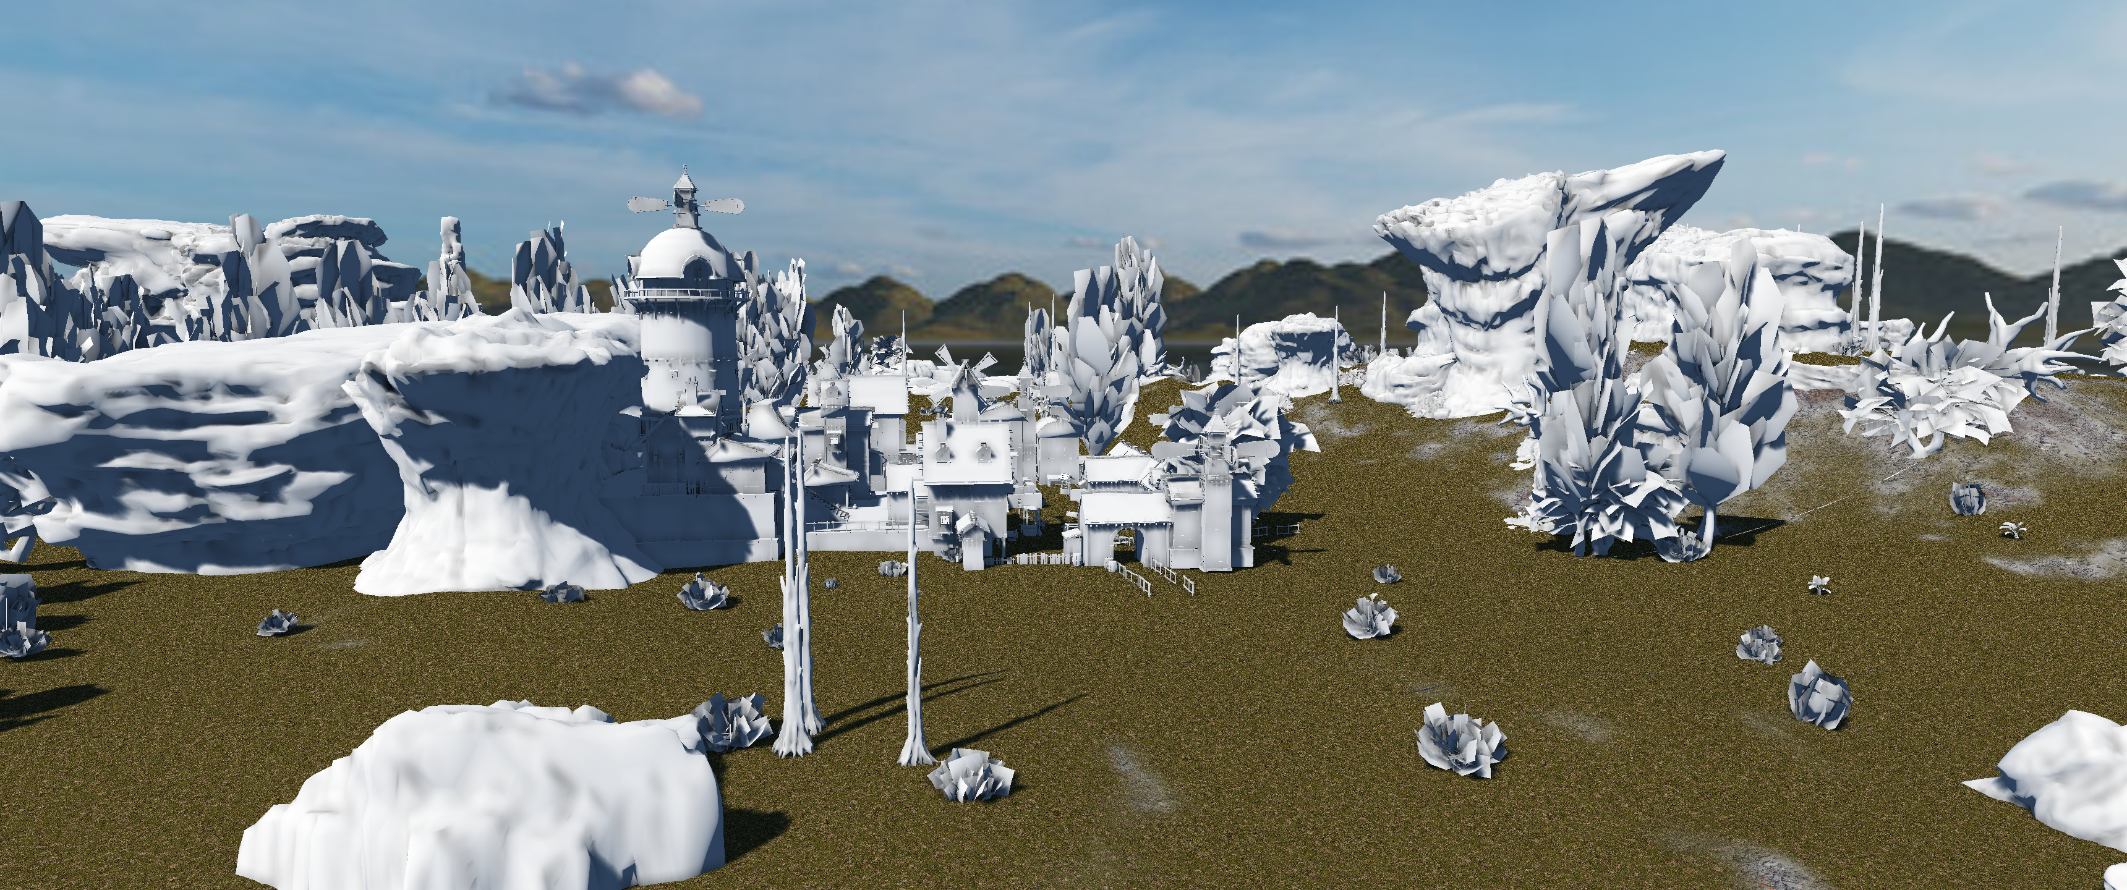  
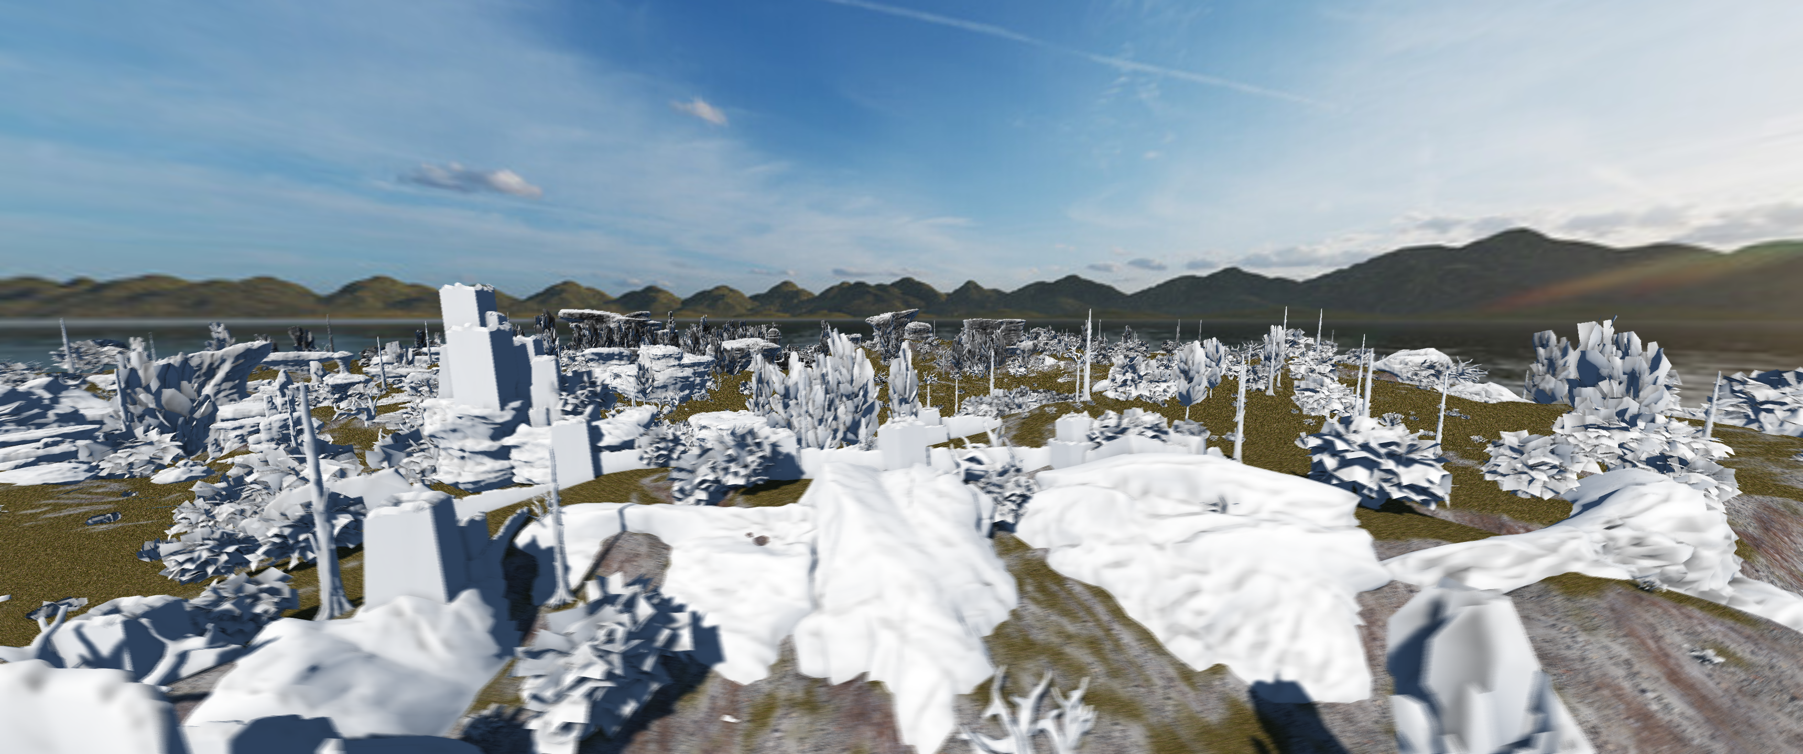  
〈지형 오브젝트가 적용된 클라이언트〉

|  |  |  |  |
| --- | --- | --- | --- |
| **문제점 정리** | 지형 오브젝트의 모든 텍스쳐를 Load 하는데 있어 막대한 CPU/GPU 메모리 소모 | **해결 방안** | 텍스쳐 압축 솔루션이 요구됨 |
| **다음 주차** | **8** | **다음 기간** | **2025.03.25 ~ 2025.03.31** |
| **다음주 할 일** | 지형 오브젝트 텍스쳐 적용, 잔디 렌더링 | | |
| **지도교수**  **Comment** |  | | |